职业卫生技术报告相关信息公示表
用人单位名称 | 温州经济技术开发区天河翔辉管件厂
用人单位地址 | 浙江省温州经济技术开发区天河街道滨海园区丁香路606号
用人单位联系人 | 程荣臻
技术服务项目组人员 | 王健垚、叶加会、倪晓林、王春云等
现场调查人员 | 王健垚、叶加会
现场采样/检测人员 | 王健垚、叶加会
用人单位陪同人 | 程荣臻
采样/检测时间 | 2023年02月28日
报告出具日期 | 2023年03月14日
现场调查、现场采样/检测的图像影像资料 | 详见附件
注：《职业卫生技术服务机构管理办法》第三十一条规定：职业卫生技术服务机构应当自出具职业卫生技术报告之日起二十个工作日内，在本单位网站上公开技术报告相关信息。

用人单位名称 | 温州经济技术开发区天河翔辉管件厂 |  | 拍照日期 | 2023.02.28
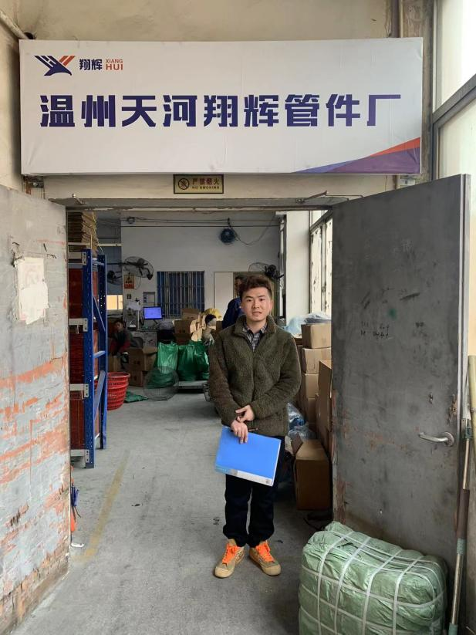 |  | 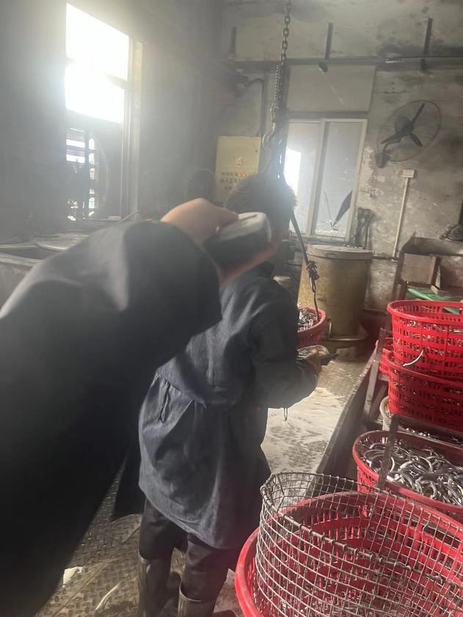
企业大门处 |  | 7F车间振光岗位
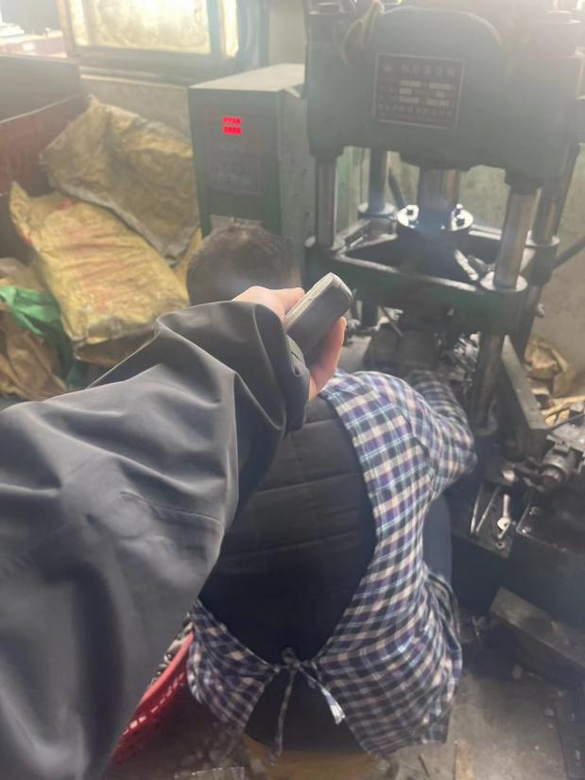 |  | 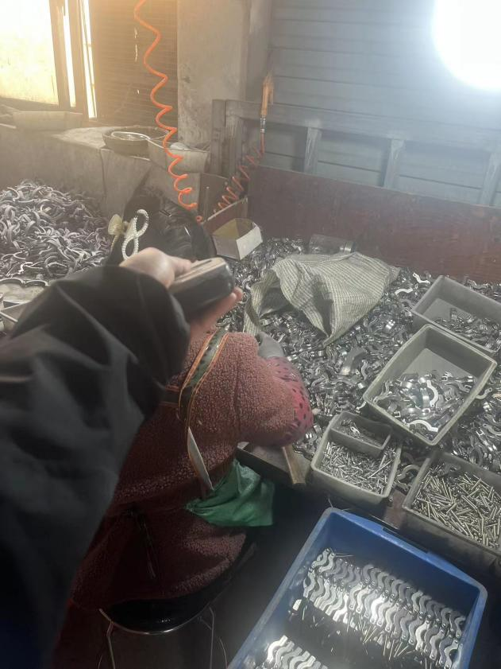
6F车间液压岗位 |  | 6F车间组装岗位
技术服务过程影像记录

